暨南大学本科实验报告专用纸
课程名称 高级语言程序设计实验 成绩评定
实验项目名称 指针的使用 指导教师 张鑫源
实验项目编号 12 实验项目类型 实验地点 家中
学生姓名 梁伟希 学号 2019051117
学院 智能科学与工程 系 信息安全专业 信息安全
实验时间 2020 年 5月30日 上午～ 5 月 30日 中 午 温度 31 ℃湿度81%
- 实验目的：
- 实验内容和要求：
- 
- 主要仪器设备
仪器：计算机
实验环境：vs2019
- 源程序
#include<stdio.h>
#include <stdlib.h>
#include<malloc.h>
#include <string.h>//不需要这么多花里胡哨的

#include <stdio.h>

void sort1(int* a[], int C, int K)//C是长，K是宽，这个函数是参数是指针数组，吧
{
int temp; //temp用来变
int i, j,u;

for (u = 0; u < C; u++)//处理行，搞每一行
{
for (i = 0; i < K; i++)//搞每一个宽度
{
for (j = 0; j < C - 1 - i; j++)
{
if (a[u][j] < a[u][j + 1])
{
temp = a[u][j + 1];
a[u][j + 1] = a[u][j];
a[u][j] = temp;
}
}
}
}

for (u = 0; u < C; u++)//处理行，搞每一行
{
for (i = 0; i <K; i++)//搞每一个宽度
{
for (j = 0; j < C - 1 - i; j++)
{
if (a[j + 1][u] >a[j][u])
{
temp = a[j + 1][u];
a[j + 1][u] =a[j][u];
a[j][u] = temp;
}
}
}
}

}

void sort2(int(*b)[250], int C, int K)//C是长，K是宽，这个函数是参数是指针数组，吧
{
int temp; //temp用来变
int i, j, u;

for (u = 0; u < C; u++)//处理行，搞每一行
{
for (i = 0; i < K; i++)//搞每一个宽度
{
for (j = 0; j < C - 1 - i; j++)
{
if (b[u][j] < b[u][j + 1])
{
temp = b[u][j + 1];
b[u][j + 1] = b[u][j];
b[u][j] = temp;
}
}
}
}

for (u = 0; u < C; u++)//处理行，搞每一行
{
{
for (i = 0; i < K; i++)//搞每一个宽度
{
for (j = 0; j < C - 1 - i; j++)
{
if (b[j + 1][u] > b[j][u])
{
temp = b[j + 1][u];
b[j + 1][u] = b[j][u];
b[j][u] = temp;
}
}
}
}

}

}

int main()

{
int n = 1, m = 1;//数组维度，n长，m宽
printf("请输入数组维度的长（n）:");

scanf_s("%d", &n);
printf("\n");
printf("请输入数组维度的宽（m）:");
scanf_s("%d", &m);
printf("\n");
int i, j;
int** a;//指针数组
int b[250][250];//for了数组指针
a = (int**)malloc(n * sizeof(int*));//FEN
for (i = 0; i < n; i++) {
a[i] = (int*)malloc(m * sizeof(int));
}

for (i = 0; i < n; ++i) {
for (j = 0; j < m; ++j) {
printf("请输入数组第%d行,第%d列的数字:", i + 1, j + 1);
scanf_s("%d", &a[i][j]);
}

}
for (i = 0; i < n; ++i) {
for (j = 0; j < m; ++j) {
b[i][j] = a[i][j];
}
}
printf("你得到的数组是这个样子的:\n");
for (i = 0; i < n; ++i) {
for (j = 0; j < m; ++j) {
printf("%3d ", b[i][j]);
}
printf("\n");
}
printf("请问你要指针数组还是数组指针，若是指针数组，请按下1，若是数组指针，请按下2:\n");
sort1(a, n, m);//指针数组
sort2(b, n, m);//数组指针
int web = 1;
scanf_s("%d", &web);
int hao;
if (web == 1)
{
printf("您选择了指针数组，请问你是要将他们从大到小输出还是从小到大呢，如果是前者，请按下1，如果是后者，请按下2\n");
scanf_s("%d", &hao);
if (hao == 1)
{
for (i = 0; i < n; i++)
{
for (j = 0; j < m; j++)
{
printf("%d ", a[i][j]);
}

}
}
if (hao == 2)
{
for (i = n - 1; i >= 0; i--)
{
for (j = m - 1; j >= 0; j--)
{
printf("%d ", a[i][j]);
}

}
}
}
if (web == 2)
{
printf("您选择了数组指针，请问你是要将他们从大到小输出还是从小到大呢，如果是前者，请按下1，如果是后者，请按下2\n");
scanf_s("%d", &hao);
if (hao == 1)
{
for (i = 0; i < n; i++)
{
for (j = 0; j < m; j++)
{
printf("%d ", b[i][j]);
}

}
}
if (hao == 2)
{
for (i = n - 1; i >= 0; i--)
{
for (j = m - 1; j >= 0; j--)
{
printf("%d ", b[i][j]);
}

}
}
}

for (i = 0; i < n; i++) free(a[i]); {
free(a);
}

return 0;

}实验步骤与调试

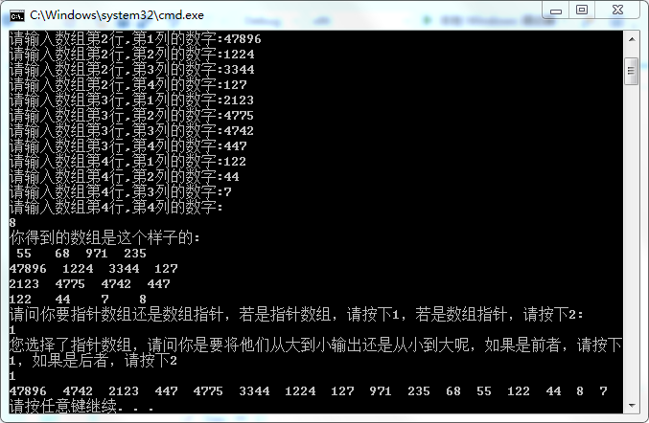

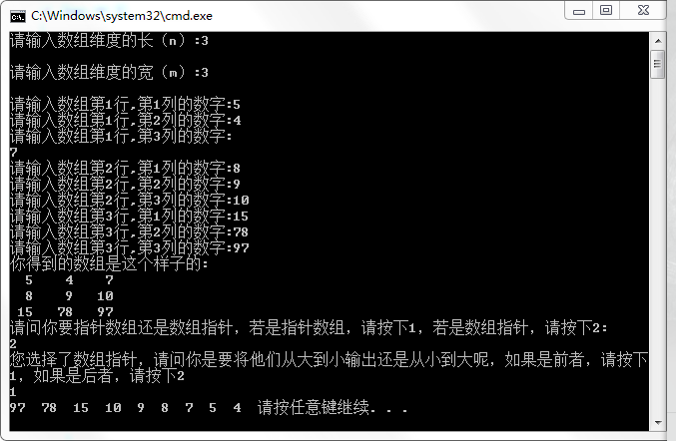

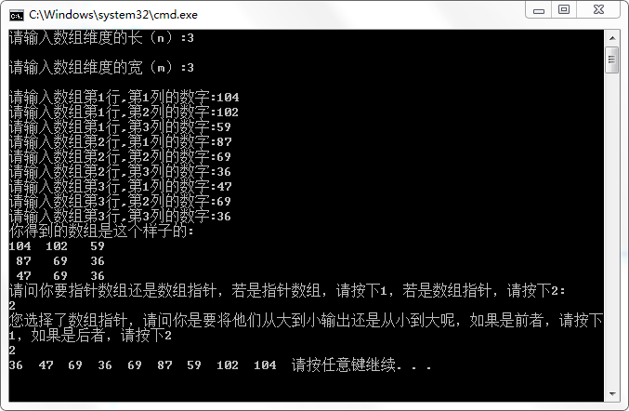
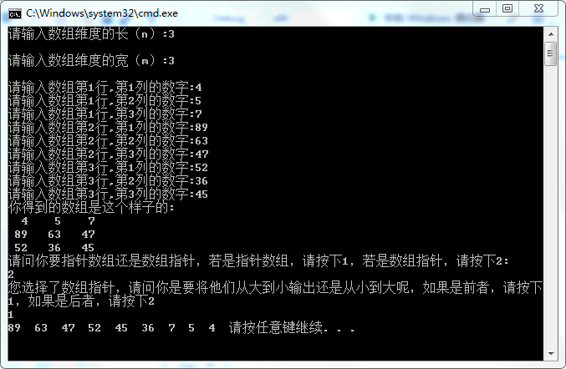

两次从大到小，从小到大的随机输出均达到了预想中的结果

暨南大学本科实验报告专用纸(附页)

附流程图

